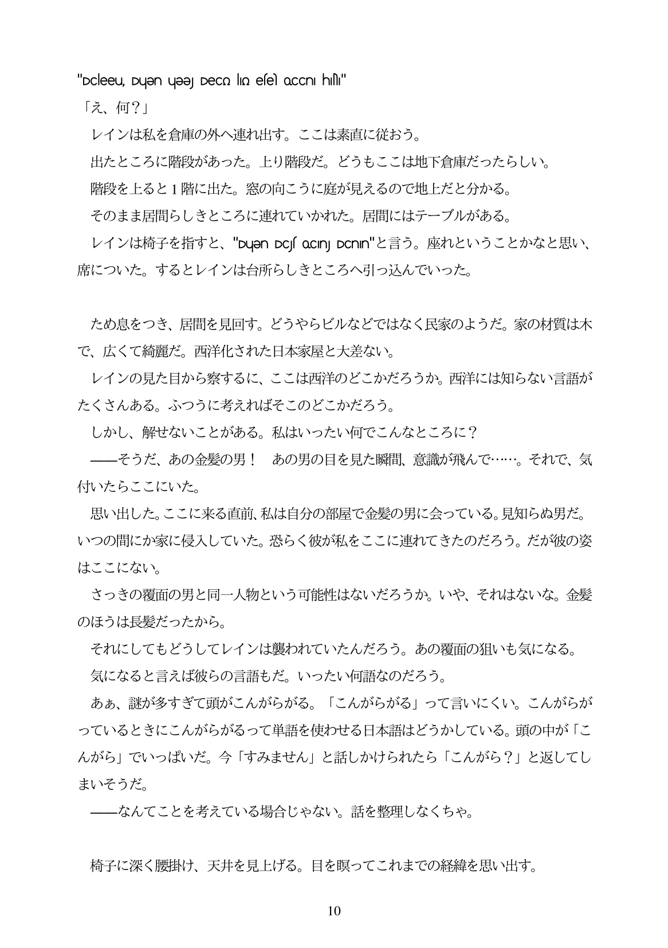

"Dcleeu, Duen uee) DeCn lo efel OCCn hill" 「え、何?」 レインは私を倉庫の外へ連れ出す。ここは素直に従おう。 出たところに階段があった。上り階段だ。どうもここは地下倉庫だったらしい。 階段を上ると1階に出た。窓の向こうに庭が見えるので地上だと分かる。 そのまま居間らしきところに連れていかれた。居間にはテーブルがある。 レインは椅子を指すと、"puen Dcsocn Dcnn"と言う。座れということかなと思い、 席についた。するとレインは台所らしきところへ引っ込んでいった。

出

ため息をつき、居間を見回す。どうやらビルなどではなく民家のようだ。家の材質は木 で、広くて締麗だ。西洋化された日本家屋と大差ない。 レインの見た目から察するに、ここは西洋のどこかだろうか。西洋には知らない言語が たくさんある。ふつうに考えればそこのどこかだろう。 しかし、解せないことがある。私はいったい何でこんなところに? ーそうだ、あの金髪の男! あの男の目を見た瞬間、意識が飛んで・...。それで、気 付いたらここにいた。 思い出した。ここに来る直前、私は自分の部屋で金髪の男に会っている。見知らぬ男だ。 いつの間にか家に侵入していた。恐らく彼が私をここに連れてきたのだろう。だが彼の姿 はここにない。 さっきの覆面の男と同一人物という可能性はないだろうか。いや、それはないな。金髪 のほうは長髪だったから。 それにしてもどうしてレインは襲われていたんだろう。あの覆面の狙いも気になる。 気になると言えば彼らの言語もだ。いったい何語なのだろう。 ああ、謎が多すぎて頭がこんがらがる。「こんがらがる」って言いにくい。こんがらが っているときにこんがらがるって単語を使わせる日本語はどうかしている。頭の中が「こ んがら」でいっばいだ。今「すみません」と話しかけられたら「こんがら?」と返してし まいそうだ。 ーなんてことを考えている場合じやない。話を整理しなくちや。

Ti

椅子に深く腰掛け、天井を見上げる。目を腹ってこれまでの経緯を思い出す。

10